Капля воды имеет заряд q₁ = +1,5 нКл. Как изменится модуль напряжённости электрического поля капли на расстоянии 0,1 м от неё, если она сольётся с другой каплей, заряд которой q₂ = -0,5 нКл.
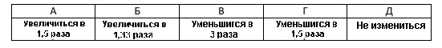
Решение:

